«Συστήματα εφαρμογής του αρδευτικού νερού στον αγρό

2.2 Τεχνητή βροχή

2.2.1 Ορισμός.
Η άρδευση με τεχνητή βροχή συνίσταται στην εφαρμογή του αρδευτικού νερού στον αγρό υπό μορφή βροχής. Το νερό διηθείται στο έδαφος περισσότερο ομοιόμορφα από ό,τι στην επιφανειακή άρδευση. Η διηθητικότητα του εδάφους αποτελεί βασικό παράγοντα για την εφαρμογή της τεχνητής βροχής. Η μέθοδος εφαρμόζεται από αρκετά χρόνια και πολλές χώρες διεκδικούν τα πρωτεία. Η διάδοσή της υπήρξε γρήγορη και καθημερινά εξαπλώνεται όλο και περισσότερο. Βασικά το όλο σύστημα, στην πιο απλή μορφή του, αποτελείται από τρία κύρια μέρη (σχ. 2.2α). Δηλαδή:
- Τον εκτοξευτήρα (ή εκτοξευτήρες) που χάρη στην κατασκευή του διασπείρει το νερό υπό μορφή σταγόνων βροχής.
- Το σωλήνα (ή σωλήνες) μεταφοράς του νερού υπό πίεση και
- Το αντλητικό συγκρότημα, το οποίο αντλεί το νερό από κάποια πηγή (ποτάμι, πηγάδι κ.λπ.) και με πίεση το στέλνει μέχρι τον ή τους εκτοξευτήρες. Η πίεση αυτή σε άλλες περιπτώσεις μπορεί να εξασφαλισθεί και με φυσική βαρύτητα (υδροστατική) κατασκευάζοντας μια δεξαμενή στο κατάλληλο υψόμετρο. Συχνά μπορεί να γίνεται συνδυασμός αντλίας, για την ανύψωση του νερού και δεξαμενής για τη διανομή του.

Το σύστημα της τεχνητής βροχής μπορεί παράλληλα να χρησιμοποιηθεί και για τη διανομή λιπασμάτων που διαλύονται εύκολα στο νερό (σχ. 2.2β)».

συνέχεια στην επόμενη σελίδα →

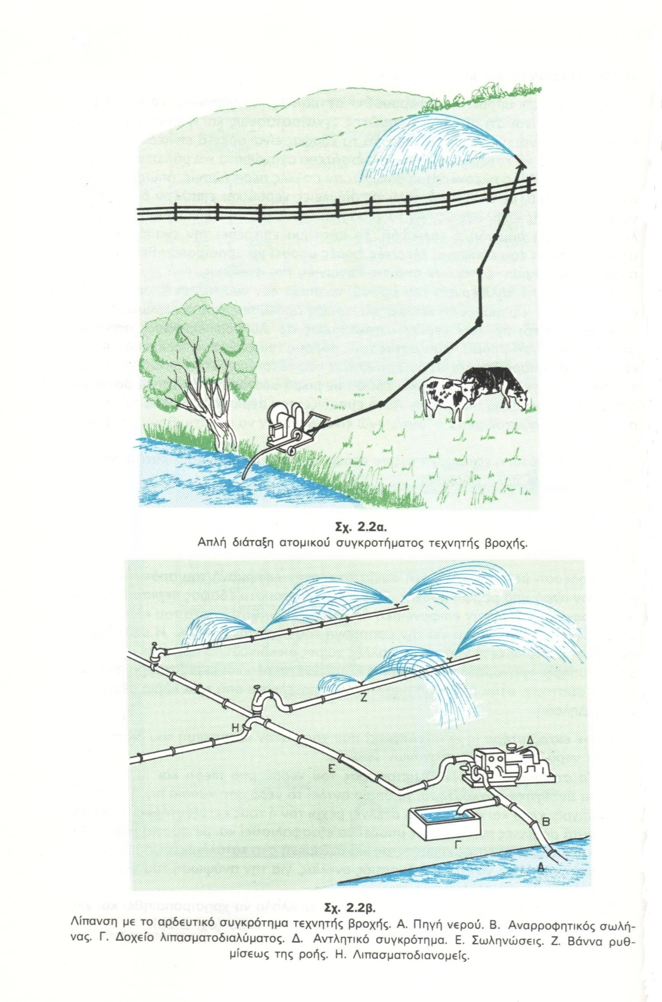

«Αρδεύσεις, στραγγίσεις και προστασία εδαφών» Παναγιώτου Γ. Καρακατσούλη, καθηγητού Γεωργικής Υδραυλικής Ανωτάτης Γεωπονικής Σχολής Αθηνών. Ίδρυμα Ευγενίδου, Αθήνα 1954, σελ. 57-58.
«Συστήματα εφαρμογής του αρδευτικού νερού στον αγρό

3) Διάταξη των εκτοξευτήρων.

Είναι δεδομένο ότι το ύψος της βροχής που προέρχεται από τον εκτοξευτήρα δεν είναι ομοιόμορφο και μειώνεται προς την περιφέρεια που διαγράφεται με κέντρο τον εκτοξευτήρα και ακτίνα την ακτίνα εκτοξεύσεως R. Η αρδευόμενη επιφάνεια είναι κύκλος και αν οι κύκλοι ήταν εφαπτόμενοι, τότε μια έκταση θα έμενε απότιστη. Για τον παραπάνω ακριβώς λόγο, αλλά και για την ομοιόμορφη άρδευση της εκτάσεως επιβάλλεται επικάλυψη των κύκλων, ενώ ένα περιθώριο επικαλύψεως μετριάζει τη δυσμενή επίδραση των ελαφρών ανέμων (σχ. 2.2δ και 2.2ε).
Οι εκτοξευτήρες τοποθετούνται επάνω σε σωληνώσεις και αποτελούν έτσι τις καλούμενες γραμμές αρδεύσεως (σχ. 2.2ε). Οι αποστάσεις των εκτοξευτήρων πάνω στις γραμμές καθώς και οι αποστάσεις μεταξύ των γραμμών αρδεύσεως ποικίλλουν. Οι πρώτες επιλέγονται από μία σειρά μηκών σωληνώσεων των 6 ή 9 m και τα πολλαπλάσιά τους, δηλαδή 6, 9, 12, 18, 24, 36, 42, 63, 81, ενώ οι δεύτερες είναι συνάρτηση των πρώτων και του βαθμού επικαλύψεως των κύκλων. Βέβαια, κατά την επιλογή λαμβάνονται υπόψη το είδος της καλλιέργειας, το έδαφος, η ταχύτητα του ανέμου και οι καλλιεργητικές φροντίδες….».

συνέχεια στην επόμενη σελίδα →

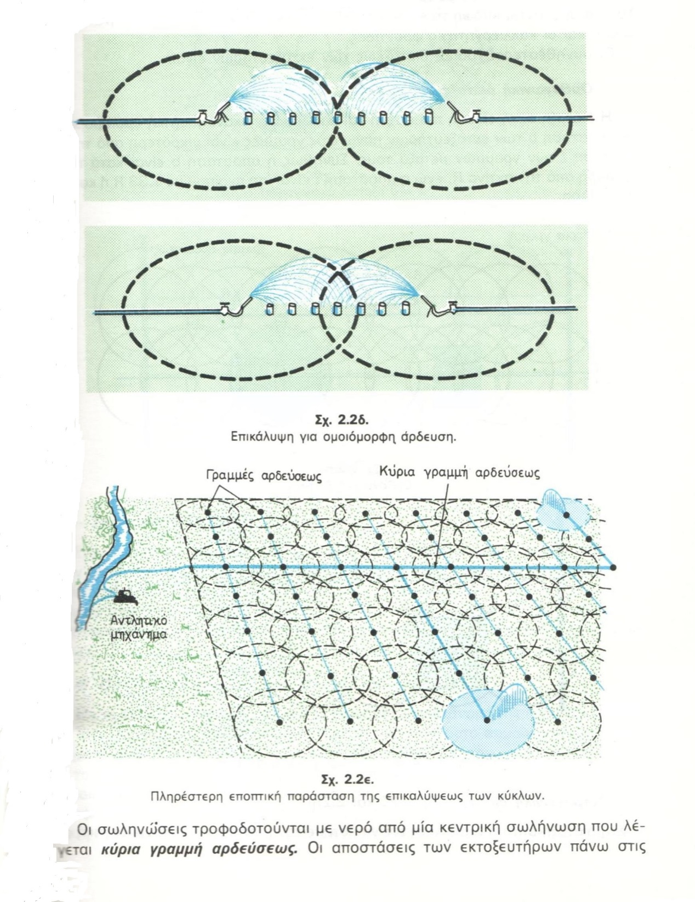

«Αρδεύσεις, στραγγίσεις και προστασία εδαφών» Παναγιώτου Γ. Καρακατσούλη, καθηγητού Γεωργικής Υδραυλικής Ανωτάτης Γεωπονικής Σχολής Αθηνών. Ίδρυμα Ευγενίδου, Αθήνα 1954, σελ. 60-62.

